Урок № 1.

Тема: Будова і функції опорно-рухового апарату

Мета уроку: ознайомити учнів з будовою і функціями опорно-рухового апарату,
особливостями скелета людини, що зумовлені прямоходінням, поняттям
«гіподинамія» та фізіологічними відмінностями у будові організмів жінок і
чоловіків.
Розвиваюча: розвивати інтелектуальні здібності, логічне мислення і мову учнів в
результаті їхньої розумової роботи на уроці (обговорення питань, в т.ч. і
проблемних, аналіз і порівняння скелетів тварин(ссавців) і людини,
знаходження відмінностей у будові), розвивати уміння працювати з
підручником, таблицею, муляжами, уміння складати опорні схеми.
Освітня: сприяти усвідомленню учнями нових понять теми, встановити взаємозв`язок
будови і функцій опорно-рухового апарату.
Виховна: виховувати спостережливість при роботі з муляжами скелету, таблицями,
увагу, працьовитість, наполегливість.
Учні повинні:
Знати: Вміти:
- значення опорно-рухового апарату; - характеризувати функції опорно-рухового
апарату;
- пояснювати особливості скелета людини,
зумовлені прямоходінням;
- фізіологічні відмінності організмів жінок
і чоловіків.
Тип уроку: урок засвоєння нових знань.
Міжпредметні зв`язки: зоологія.
Основні поняття і терміни: опорно-руховий апарат, скелет, м`язи, гіподинамія.
Обладнання: таблиця «Скелет людини», муляжі скелетів тварини(ссавців) і людини, торс
людини, підручник, зошит з друкованою основою.
РУХ – ЦЕ ЖИТТЯ…
ХІД УРОКУ

І. Актуалізація чуттєвого досвіду та опорних знань учнів. «Біологічий футбол»

1 | 4 | 3
5 | 2 | 6

Учні «уявним» м`ячем потрапляють у комірку з цифрою, слухають запитання і дають повну відповідь на поставлене запитання.
Приклади запитань:
- Назвіть представників царства Тварини, які мають зовнішній скелет.
- Який скелет – зовнішній чи внутрішній – характерний для ракоподібних?
- У яких тварин вперше з`являється внутрішній скелет?
- Які функції виконує внутрішній скелет?
- Якою тканиною, на вашу думку, утворений опорно-руховий апарат?
- Які фізіологічні системи беруть участь у процесі руху?

ІІ. Мотивація навчальної діяльності учнів.
Чи знаєте ви, що Тіціан прожив 89 років, Пікассо – 99, Кант – 81, Толстой – 82, Піфагор – 76, Ньютон – 84, Дарвін - 73.Це видатні вчені та діячі, які вели активний спосіб життя. І.П. Павлов до кінця своїх днів працював кожен день в саду, їздив на велосипеді. Л.М. Толстой через кожні 3 години праці за письмовим столом робив гімнастику. А відомий лікар Гален стверджував: «Тисячі й тисячі разів повертав я здоров`я своїм хворим за допомогою рухів».
- Які органи забезпечують рух?
ІІІ. Повідомлення теми, мети, завдань уроку.
ІV. Сприйняття та засвоєння учнями нового навчального матеріалу.
- Загальна характеристика опорно-рухового апарату (ОРА). Розповідь,
складання
схеми
М`ЯЗИ
ОПОРНО-РУХОВИЙ АПАРАТ
СКЕЛЕТ
ПАСИВНА ЧАСТИНА
ВЗАЄМОПОВ`ЯЗАНІ
РОЗВИВАЮТЬСЯ З ОДНОГО І ТОГО САМОГО ЗАРОДКОВОГО ЛИСТКА - МЕЗОДЕРМИ
АКТИВНА ЧАСТИНА

Вчитель: Кістки скелета є важелями, які приводяться в рух м`язами. Внаслідок цього частини тіла змінюють своє положення стосовно одна одної, переміщують тіло в просторі і виконують опорну функцію.
- Які ще функції може виконувати опорно-руховий апарат?
2. Функції опорно-рухового апарату. «Мозковий»
а) кожен учень осмислює питання «Які функції виконує ОРА?»; штурм
б) обговорення даного питання в парі;
в) учні висловлюють свої припущення, всі припущення вчитель записує на дошці;
г) аналіз припущень вчителем, їх доповнення.

ФУНКЦІЇ ОРА
ОПОРНА
Фіксація тіла в певному положенні
РУХОВА
Пересування в просторі
ЗАХИСНА
ГРУДНА КЛІТКА
Захищає серце, легені,аорту
М`ЯЗИ ЖИВОТА І КІСТКИ ТАЗА
Захищають органи черевної порожнини
КІСТКИ ЧЕРЕПА, ХРЕБЕТ
Захищають головний мозок, спинний мозок
МЕТАБОЛІЧНА
Обмін солей кальцію і фосфору

КРОВОТВОРНА
В червоному кістоковому мозку утворюються стовбурові клітини, які дають початок клітинам еритробластам
АНТИГРАВІТАЦІЙНА
Подолання сили земного тяжіння тілом, організмом
ЧУТЛИВА
М`язи містять рецептори, за допомогою яких сриймають подразнення

3. Особливості скелета людини, зумовлені прямоходінням. Випереджаюче завдання
а) учні слухають повідомлення учня з даної теми, формулюють висновки.
Висновки:
- рука звільнена від необхідності спиратися на землю під час ходьби Демонстрація
і розглядається як орган праці; муляжів
- пальці рухливі, великий палець протиставлений всім іншим; скелетів
- центр тяжіння розташований в поперековому відділі хребта, тому ноги
несуть на собі всю вагу тіла;
- склепінчаста стопа під час руху пружинить, пом'якшуючи поштовхи;

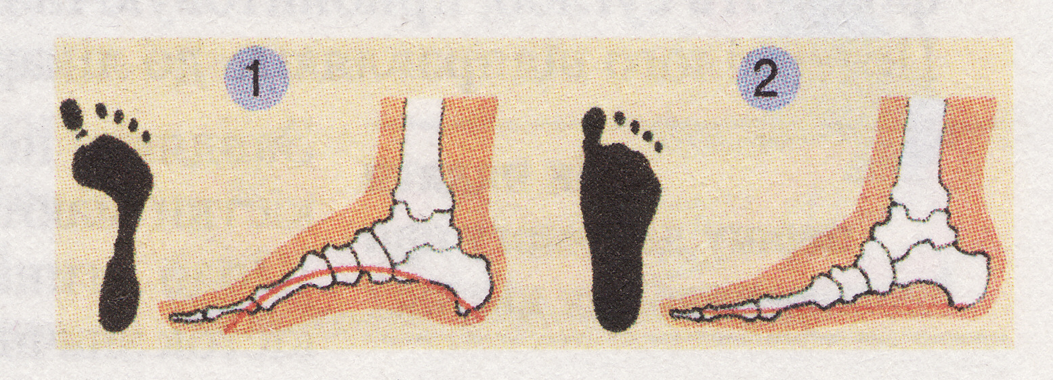
- пояс нижніх кінцівок має вигляд чаші (у ссавців він значно вужчий);
- хребет утворює чотири плавні вигини, які пом`якшують поштовхи під час ходьби
(у ссавців цих вигинів немає);

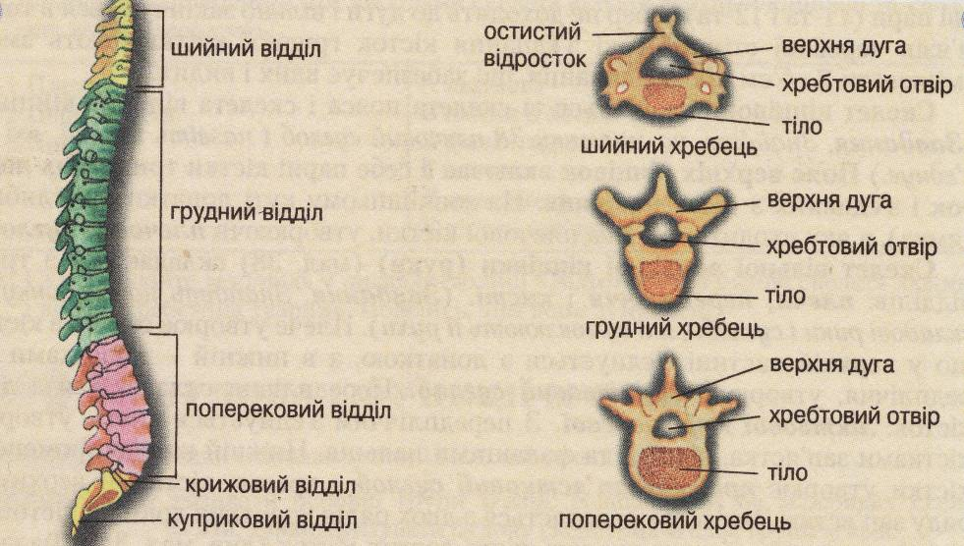
- грудна клітка стиснута в спинно-черевному напрямку(а у ссавців – з боків);
- мозковий відділ черепа переважає над лицьовим (а у ссавців - навпаки).
4. Роль рухової активності для збереження здоров`я. Робота
а) Прочитайте текст «Що таке гіподинамія?»( § 15 стор. 47). з підручником
б) Виконайте вправу 6, 7 (стор.30) в робочому зошиті з друкованою Робота
основою. в зошиті
Вправа 6. Вкажіть правильну відповідь («так» чи «ні»)(виконують учні, Диференціація
які мають початковий та середній рівень навчальних досягнень).
- Гіподинамія – це обмеження рухової активності, спричинене
особливостями способу життя. а) так; б) ні.
2. Найчастіше хворіють ті, хто багато рухається. а) так; б) ні.
3. Гіподинамію можна ще назвати малорухливим способом життя. а) так; б) ні.
4. Гіподинамія може наставати вже у шкільному віці через
неправильний режим дня учня. а) так; б) ні.
- Гіподинамія є небезпечним станом тільки для м`язів, і не
становить небезпеки для всього організму людини. а) так; б) ні.
Вправа 7. Доповніть речення (виконують учні достатнього рівня).
Без фізичних вправ та праці людина ніколи не буде ________ та
активною у житті. Фізичні вправи стимулюють ріст і розвиток усіх _______ і
ситем ___________. Фізичні вправи підвищують _______________організму до
дії негативних чинників навколишнього середовища. Фізична робота є
фізіологічним способом зняття __________напружень. Чим сильніше
розвиваються м`зи тіла, тим міцнішими стають і __________ скелета. На
серцево-судинну систему знижена рухова активність впливає _____________ .

в) Розгляньте таблицю «Гіподинамія», «озвучте її».

Зниження затрат енергії  Зниження синтезу АТФ  Зниження сили м`язів |  | Зменшення метаболізму в м`язах  Зменшення маси м`язів  Зменшення ваги тіла |  | Зменшення імпульсів в пропріорецепторах  Порушення чутливості м`язів  Порушення координації рухів
Г І П О Д И Н А М І Я

Порушення кальцій-фосфорного обміну в кістках  Виділення кальцію з сечею  Порушення міцності кісток | Зниження тонусу судин  Зменшення ваги міокарду  Порушення діяльності серцево–судинної системи | Зниження метаболізму  Гіпоксія (кисневе голодування)  Зменшення кількості еритроцитів, послаблення імунітету | Зменшення виділення травних соків  Накопичення жирової тканини  Атеросклероз, діабет | Порушення діяльності ендокринної та нервової систем  Порушення функцій органів  Зниження реактивності, тонусу

5. Анатомо- фізіологічні відмінності організмів жінок і чоловіків Заповнення
таблиці
Анатомо-фізіологічні відмінності | Жіноча стать | Чоловіча стать
Зріст | Нижчі за чоловіків | Вищі за жінок
Маса тіла | Менша, ніж у чоловіків | Більша, ніж у жінок
Тип дихання | Грудний | Черевний
Таз | Широкий | Вузький
Плечі | Вузькі | Широкі

Вчитель: З чим повязані анатомо-фізіологічні відмінності у будові організмів різних статей? (З виконанням різних функцій у процесі репродукції).

V. Осмислення об`єктивних зв`язків та взаємозалежностей.

Які органи забезпечують рух організму людини?

VІ.Узагальнення і систематизація знань учнів. Бліц-
опитування
- Яку будову має опорно-руховий апарат?
- Які функції виконує пасивна частина опорно-рухового апарату?
- Які особливості скелета людини пов`язані з прямоходінням і трудовою діяльністю?
- Чому в людини мозковий відділ черепа переважає над лицьовим?
- Що таке гіподинамія?
- Як гіподинамія впливає на обмін речовин і енергії?
- Які наслідки гіподинамії ви можете назвати?

VІІ. Підсумки уроку.

  - (Інтерактивна вправа «Продовж речення»).
Висновок: 1) Опорно-руховий апарат виконує …( важливі функції в організмі людини).
2) Відмінності у будові скелету людини виникли в процесі еволюції і повязані
з… (прямоходінням).
3) Гіподинамія негативно впливає на …(всі фізіологічні процеси і функції в
організмі).
  - Корекція і виставлення оцінок.

VІІІ. Домашнє завдання.

  - Прочитати опорний конспект, § 15.
  - Повторити § 6 «Тканини та їхні характеристики».
  - Підготувати повідомлення на тему: «Хімічний склад кістки».
  - Виконати письмово в зошиті вправу 6 (початковий і середній рівень).

